DELAFAITE SIO1

Nathan

Switch/Routeur

Sommaire:

Sommaire

Analyse

Identification Modèle Switch

Identification Modèle Routeur

Switch

- Connexion et réinitialisation du Switch

- Création des VLANs

- Assignation des ports

Sources

Analyse:

Ce TP nous a permis de mettre en place un réseau avec un switch et un routeur.

Sur le switch, nous avons créer plusieurs VLAN ( m’a permit de redécouvrir la création de VLAN sur un switch (autre qu’un Cisco).

Identification Modèle Switch:

Modèle:AT-8000S Series

Marque:Allied Telesis

Numéro de série: A04178R152000233 C

Nombres de ports: 24

Documentation:https://www.alliedtelesis.com/sites/default/files/documents/installation-guides/at001364.pdf

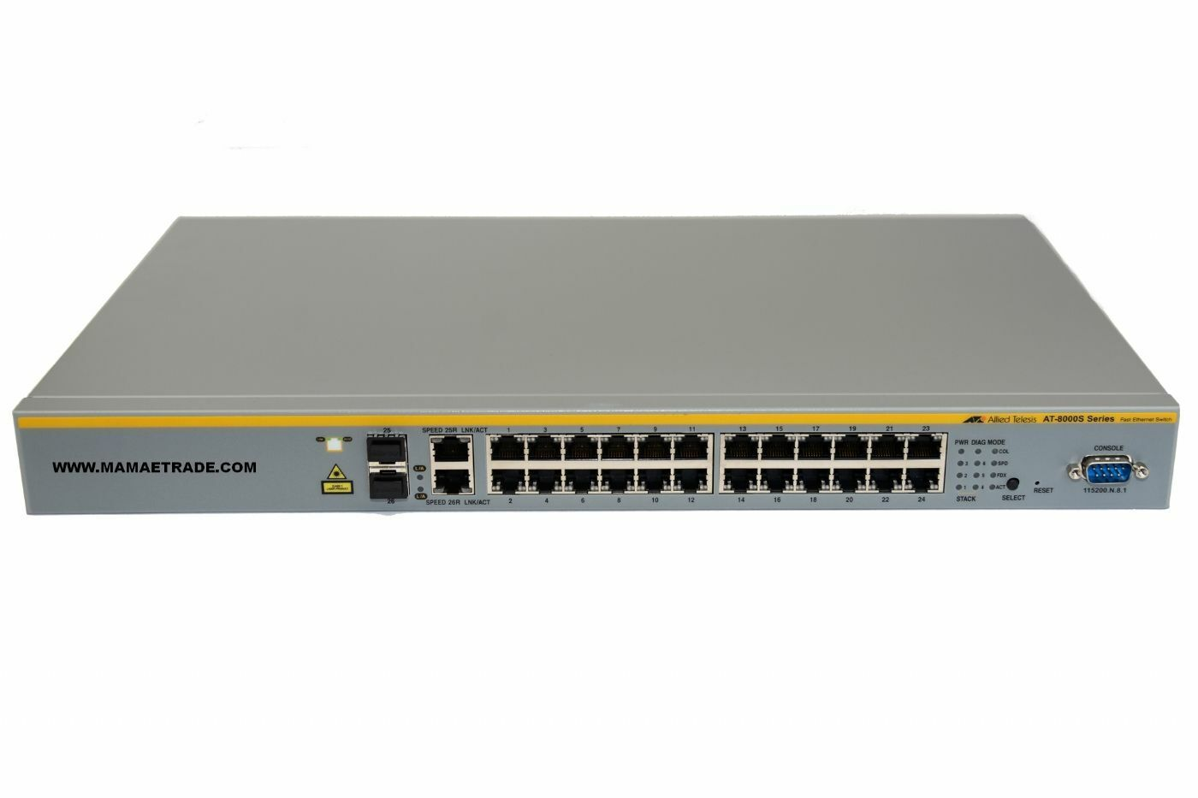

Identification Modèle Routeur:

Modèle:Cisco 1700

Marque:Cisco

Documentation:https://cpham.perso.univ-pau.fr/CNA/CISCO1721/1721d_ds.pdf

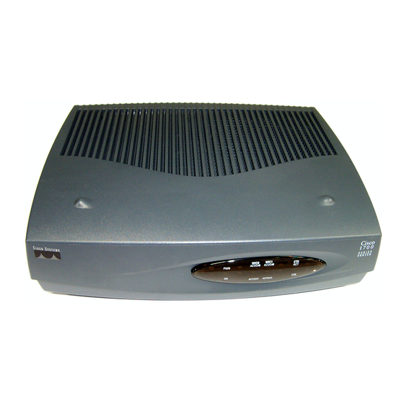

Connexions et réinitialisation du Switch:

Pour nous connecté au switch, j’ai utilisé l’application Putty.

Putty est un émulateur de terminal pour Windows permettant la connexion à une machine distante par protocole ssh.

J’ai utilisé la type de connexion «Serial» avec la vitesse a 115200

https://ixnfo.com/en/configuring-allied-telesis-at-8000s.html

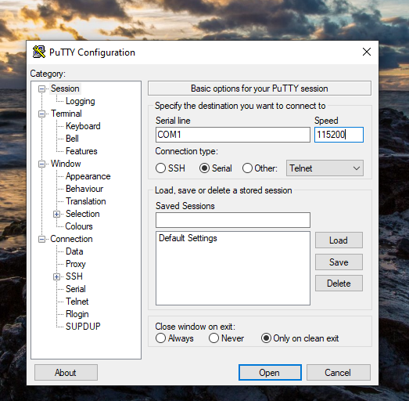

Ensuite, je l’ai réinitialisé en mode usine, a l’aide du manuel d’utilisation, j’ai appuyer 2 secondes sur le bouton reset (a l’aide d’un mine fine) :



Une fois le bouton pressé, nous allons appuyer sur la touche 2 afin d’écraser le fichier flash et on va écrire «config»

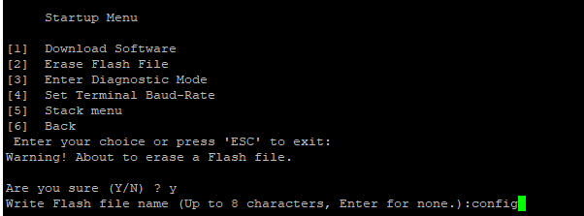

Une fois la ceci effectué, le switch va redémarrer et nous demandé de nous connecté avec les identifiants par défaut.

User name: manager

MDP: friend

Désormais, nous somme connecté en mode console.

Par la suite, nous avons du découvert divers commandes pour nous aidé (car ce n’était pas un switch Cisco, switch sur lequel on a toujours travail donc les commandes était différents)

A l’aide du site : <http://notionsinformatique.free.fr/administration/switchallied.html> nous avons pu découvrir quelle commande pour nous aidé a créer des VLANs ou même se mettre en conf.

Les commandes que j’ai le plus utilisé sont :

***Conf*** (pour se connecté au switch en mode configuration)

***Interface vlan 1*** (permet d’accéder a la configuration du VLAN 1)

***show running-config*** (nous permet de voir la configuration réalisé)

Et aussi beaucoup d’autre commandes

Création des VLANs:

J’ai commencé par me connecté a mon premier VLAN (qui est crée par défaut)

Je suis donc passé en mode configuration et me suis rendu dans la configuration de ce premier VLAN

Ensuite, j’ai adresse sa configuration (Pour le VLAN 1 192.168.0.1 avec un masque/24)

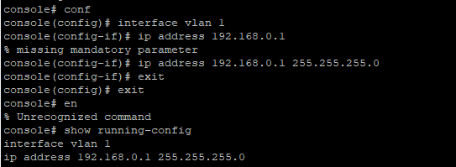

Par la suite, j’ai créé deux nouveaux VLANs pour cela j’ai utilisé la commande ***vlan database*** (Commande qui permet de crée de nouveau VLANs) et j’ai créé les VLAN 2 et 3

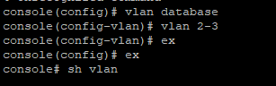

Sources:

Aide switch:

<https://ixnfo.com/en/configuring-allied-telesis-at-8000s.html>

Aide commandes switch:

<http://notionsinformatique.free.fr/administration/switchallied.html>